Učna gradiva za 11. teden izobraževanja na daljavo (25. 5. 2020 – 29. 5. 2020)
7. razred, DKE

EKO dan (čistilna akcija)

Vsi se zavedamo, kako pomembno je zdravo in čisto okolje za naše življenje. Poleg pomanjkanja čiste vode in onesnaženosti zraka so velika grožnja Zemlji tudi odpadki. Prav je, da vsak posameznik ravna tako, da z njimi čim manj obremenjuje naš planet.

Z odpadki še vedno pogosto ravnamo napačno. Ne ločujemo jih pravilno, ali pa jih odlagamo na neprimerna mesta. Samo zavedanje tega problema seveda ne more rešiti, zato so med drugim tudi potrebne čistilne akcije.
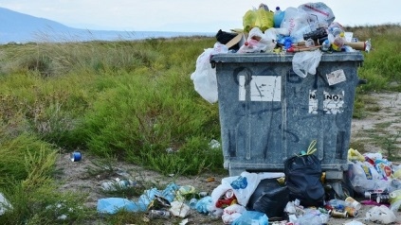
V tem tednu boste učne cilje DKE dosegli na dnevu dejavnosti, ki bo v četrtek, 28. 5. 2020.

Upoštevajte navodila za varno zbiranje odpadkov in po svojih močeh prispevajte za lepšo Mežico in čistejše okolje!

Naloga za DKE bo uspešno opravljena, če mi boste do petka, 29. 5. 2020 poslali fotografijo svoje dejavnosti na čistilni akciji.

ocepek.metka@os-mezica.si

